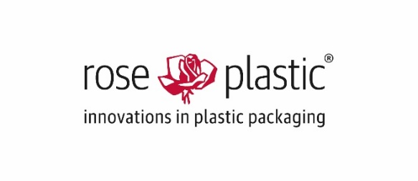

Pressemitteilung
Hergensweiler, 01.03.23

Auffallend anders: rose plastic verpackt Recycling in Musik

Mit einer neuen Kampagne präsentiert rose plastic seine „Circle Up“-Verpackungen aus Rezyklat. Dabei setzt der Hersteller von Schutzverpackungen aus Kunststoff auf die Sprache, die wohl jeder versteht. Auf Musik.

Umweltschutz und verantwortungsvoller Umgang mit Rohstoffen. Für rose plastic sind diese Themen nicht erst seit der Diskussion um Nachhaltigkeit aktuell und präsent. Ob Solaranlage, effiziente Prozesse oder durchdachtes Produktdesign - das B2B-Unternehmen mit Sitz in Süddeutschland geht hier mehrere Wege.

Besonderes Augenmerk legt rose plastic auf nachhaltige Materialien, insbesondere Rezyklat. Der Ersatz von Neukunststoff durch Rezyklate wird forciert und in Verpackungslösungen für die unterschiedlichsten Branchen erfolgreich umgesetzt. „Wir sind überzeugt, dass die wertvollen Ressourcen im Kreislauf gehalten werden müssen, um eine nachhaltige Verpackungsindustrie zu ermöglichen. Daher folgen wir diesem Weg konsequent, in enger Zusammenarbeit mit unseren Kunden“, so Moritz Bauer, Nachhaltigkeitsmanager bei rose plastic.

Von Rock bis Rock 'n' Roll
Jetzt präsentiert das Unternehmen seine Verpackungen aus Rezyklat in einer neuen Kampagne. Im Mittelpunkt stehen Anzeigen mit unkonventionellen Texten und Motiven rund um Musik. Von Rock, Metal, Pop bis hin zu Rock 'n' Roll. Die Genres sind dabei so vielfältig wie die Märkte, die rose plastic mit seinen Verpackungen beliefert.

Mit der Kampagne will das Unternehmen das Thema Nachhaltigkeit einmal anders angehen, gerade weil es so wichtig ist. Trotz der Brisanz darf die Umsetzung von Nachhaltigkeitsinitiativen auch Spaß machen, daher hat man sich für einen Ansatz ohne erhobenen Zeigefinger mit einer Prise Humor entschieden. Insgesamt wird die Kampagne ein halbes Jahr lang mit wechselnden Motiven in verschiedenen Print- und Onlinemedien zu sehen sein. Ergänzt werden die Anzeigen durch Landingpages auf der Homepage des Unternehmens.

www.rose-plastic.de

Über rose plastic

rose plastic entwickelt, produziert und vertreibt seit sieben Jahrzehnten erfolgreich innovative Verpackungen aus Hart-Kunststoff für den Einsatz in Industrie, Handel und Gewerbe. Im Bereich der Spezialverpackungen für Zerspanungswerkzeuge ist das Unternehmen weltweit führend.

Das Standardsortiment umfasst insgesamt rund 4.000 verschiedene Hülsen, Boxen, Koffer und Kassetten sowie Zubehör, wie etwa Schaumstoffe und Aufhänger. Darüber hinaus entwickelt rose plastic auch kundenspezifische Verpackungslösungen. Hergestellt werden die Kunststoffverpackungen im Spritzguss- und im Hohlkörperblasverfahren.

1953 gegründet, ist rose plastic im Laufe der Jahre von einem kleinen Familienunternehmen zu einem global agierenden Konzern gewachsen. Heute beschäftigt rose plastic weltweit rund 800 Mitarbeiter. Seit Anfang 2014 wird die rose-plastic-Gruppe in dritter Generation von Thiemo Rösler geführt.

Mit seinem Stammhaus in Hergensweiler bei Lindau am Bodensee, seinen Werken in den USA, Brasilien, China und Indien sowie Vertriebsniederlassungen in Frankreich, Spanien, Italien, im Vereinigten Königreich und in Südkorea ist das Unternehmen international hervorragend aufgestellt.

2013 hat rose plastic die rose plastic medical packaging GmbH gegründet. Das Unternehmen präsentiert sich als Entwickler, Hersteller und Lieferant von Verpackungslösungen für sterile und unsterile Produkte in den Bereichen Medizintechnik, Dental, Healthcare sowie Labor und Diagnostik. Im März 2014 erhielt die rose plastic medical packaging GmbH die Zertifizierung nach der internationalen DIN EN ISO 13485.

Pressekontakt:
Silvia Brack
rose plastic AG
Rupolzer Straße 53
88138 Hergensweiler
Tel. +49 (8388) 9200-495
Silvia.Brack@rose-plastic.de
www.rose-plastic.de

